Блок 4. Импульс тела. Энергия. Законы сохранения. Мощность.
Импульс тела (количество движения). Закон сохранения импульса.
- Чем больше время действия силы, тем больше изменение скорости тела.
- Произведение силы на длительность её действия называется импульсом силы I = F Δt
- Импульс тела – векторная физическая величина равная произведению массы тела на его скорость и имеющая направление скорости. P = mv.
- Изменение импульса тела равно импульсу силы FΔt = mv – mv₀. P = mv. F = ΔP/Δt - более общая формулировка второго закона Ньютона.
- Обычно при решении задач рассматривается замкнутая система тел – это такая система, для которой равнодействующая внешних сил равна нулю. Учитываются только внутренние силы, то есть силы взаимодействия между телами внутри системы: это силы упругости при ударе, силы трения при движении, гравитационные силы при рассмотрении взаимодействия тел во Вселенной, кулоновские силы электрического взаимодействия, магнитные силы и т. д.
- Закон сохранения импульса. Суммарный импульс замкнутой системы тел остаётся постоянным при любых взаимодействиях тел системы между собой. Векторная сумма импульсов тел замкнутой системы до взаимодействия равна векторной сумме импульсов тел этой системы после взаимодействия. В В проекциях: m₁ v_{01x} + m₂ v_{02x} = m₁ v_{1x} + m₂ v_{2x}
- Реактивное движение – это движение, возникающее при отделении от тела некоторой его части с какой-то скоростью. Выстрел, ракета, осьминог, надувной шарик и т. д.
- От чего зависит действие силы? (Время, координата). Временная характеристика силы – импульс силы. Пространственная характеристика силы – работа.
Работа. Энергия. Законы сохранения и изменения энергии. Мощность.
- Работа – физическая величина, равная произведению проекции силы на
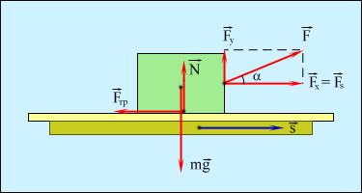
координатную ось на перемещение по этой оси. A= F_{x} S_{x}
- Как зависит работа от угла между перемещением и силой?
- α = 0, A = FS – максимальна.
- α = 90^{о}, работа перпендикулярных сил равна нулю A = FS = 0.
- α =180^{о}, работа сил сопротивления отрицательна A = – FS .
- 0 < α < 90º A = FScos α
- Что можно сказать о работе сил реакции опоры, трения, тяжести?
- Работа силы тяжести A = mgh₁ – mgh₂, не зависит от формы траектории, а по замкнутому контуру равна нулю.
- Работа силы упругости A = k x₁²/2 – k x₂²/2
- Работа силы трения A = mv₂²/2– mv₁²/2
- Работа равнодействующей силы A = mv₂²/2– mv₁²/2
- Потенциальные силы – силы, работа которых зависит только от начального и конечного положения точки в пространстве. Сила тяжести и сила упругости – потенциальные силы.
  - Физическая величина, характеризующая способность тела совершать работу называется энергией [E] – Дж.
  - Потенциальная энергия тела – энергия взаимодействия. Потенциальной энергией обладают тела, поднятые над Землёй, упруго деформированные тела. E_{р} = mgh, E_{р} = k x²/2.
  - Работа силы тяжести будет положительной при падении. Потенциальная энергия при этом уменьшается. Работа силы тяжести при подъёме будет отрицательной. Потенциальная энергия при подъёме увеличивается.
- Любая замкнутая система стремится перейти к состоянию с наименьшей потенциальной энергией.
- Потенциальная энергия гравитационной силы у поверхности Земли минимальна и равна E_{р} = – GMm/R₃. При удалении от Земли она увеличивается до 0 и потом не изменяется.
- Кинетическая энергия тела – энергия движения. Е_{к} = mv₂²/2
- Теорема о кинетической энергии тела. Изменение кинетической энергии равно работе равнодействующей силы. А = Δ Е_{к}
- Полная механическая энергия системы рана сумме её кинетической и потенциальной энергий.
- Закон изменения механической энергии. Изменение механической энергии системы равно работе всех непотенциальных сил (например, сил трения).
- Закон сохранения механической энергии: Если в замкнутой системе действуют только потенциальные силы, то полная механическая энергия системы сохраняется при любых взаимодействиях тел системы.
- Мощность – физическая величина, характеризующая скорость выполнения работы. P = A/t (Ватт)
- Средняя мощность P = A/t . Мгновенная мощность P = Fv
- Механизмы, выполняющие работу, характеризуются коэффициентом полезного действия. КПД равен отношению полезной работы к совершённой. η =А_{п} / А_{с} и измеряется в процентах.
- Абсолютно упругий удар – удар, при котором деформация тел оказывается обратимой. Выполняются и закон сохранения механической энергии, и закон сохранения импульса. В результате упругого столкновения одинаковые тела обмениваются скоростями. При центральном ударе движущийся шар останавливается, а неподвижный приобретает скорость движущегося (для случая, если массы шаров одинаковы).
- Абсолютно неупругий удар – удар, при котором тела в результате взаимодействия движутся как единое целое. Выполняется только закон сохранения импульса.
- Закон гидродинамики:
- Давление текущей жидкости в трубах разного диаметра тем больше, чем больше площадь сечения трубы. Это следует из закона сохранения энергия и свойства неразрывности струи воды в трубах. Так как через поперечное сечение трубы в единицу времени протекает одинаковое количество воды, то в трубах малого диаметра скорость течения увеличивается. Полная механическая энергия воды складывается из кинетической энергии движения и потенциальной энергии взаимодействия со стенками трубы и остаётся постоянной в любой части трубы. При увеличении кинетической энергии уменьшается потенциальная энергия, а следовательно и давление.
Решение задач
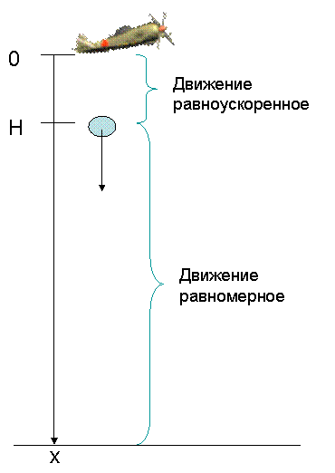
ЗАДАЧА 1. Груз массой 80 кг сразу после выброса с самолёта на парашюте
двигался ускоренно, а затем, достигнув скорости 10 м/с на высоте 500м и
до приземления двигался равномерно.
Найти: A. Полную механическую энергию на высоте 500 м.
B. Полную механическую энергию в момент приземления и время
движения с высоты 500м.
C. Чему равна работа сил сопротивления воздуха во время равномерного движения.
Решение.
А. E₁ = E_{k} + E_{p} = mv²/2 + mgH
B. E₂ = E_{k} + E_{p} = mv²/2 + 0, S =Vt
C. На тело действуют непотенциальные силы – силы сопротивления.
Работа этих сил равна изменению полной механической энергии А = Δ Е =mgH
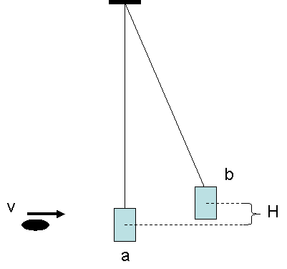
ЗАДАЧА 2. Пуля массой 10 г летит со скоростью 600 м/с, попадает в подвешенный на верёвке
деревянный брусок массой 10 кг и застревает в нём.
Найти: A. Импульс пули и кинетическую энергию пули.
B. Найти скорость, полученную бруском.
С. На какую высоту поднимется брусок, после попадания в него пули.
Решение. А. P = mv. Е_{к} = mv²/2
В. Применяя закон сохранения импульса, получим mv_{х} =(M+m) u_{x}, u_{x} = mv_{х}/(M+m)
С. Применяя закон сохранения энергии, получим (M+m)u_{x}²/2 =(M+m) gH, H = u_{x}²/2 g.

ЗАДАЧА 3. Пловец массой 60кг, спрыгнув с пятиметровой вышки, погрузился в воду на глубину 2 м.
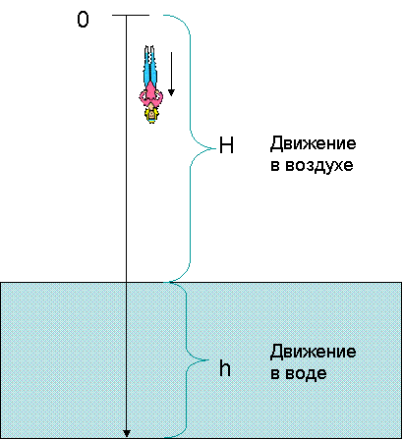
Найти: А. Полную механическую энергию пловца на высоте 5 м и 3 м над уровнем воды.
В. Скорость пловца перед погружением в воду.
С. Работу сил сопротивления в воде и время движения в воде.
Решение A. E₁ = E_{k} + E_{p} = 0 + mgH – относительно уровня воды. При движении
в воздухе силами сопротивления можно пренебречь. Тогда полная механическая энергия
сохраняется. E₂ = E₁ . И на высоте 5м, и на высоте 3м и перед погружением полная
механическая энергия одинакова.
В. Из закона сохранения механической энергии относительно уровня воды имеем
E₂ = E₁, E₁ = E_{k} + E_{p} = 0 + mgH – на высоте 5м в начале полёта.
E₂ = E_{k}+E_{p}=mv²/2+ 0 – на нулевом уровне перед входом в воду. mv²/2 =mgH,
v² = 2gH.
С. На тело действуют непотенциальные силы – силы сопротивления. Работа этих сил равна изменению полной механической энергии А=Δ Е. А=mgH, т. к. на глубине 2 м механическая энергия равна нулю.

ЗАДАЧА 4. Шарик из пластилина массой m, висящий на нити, отклоняют от положения равновесия на
высоту Н и отпускают. Он сталкивается с другим шариком массой 2m, висящим на нити равной длины.
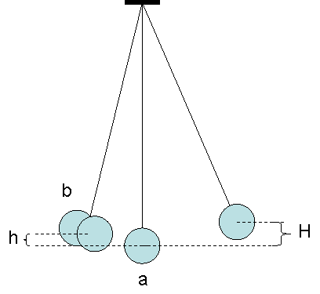
Найти: А. Полную механическую энергию шарика перед ударом и его импульс.
В. Скорости шариков после абсолютно неупругого столкновения.
С. На какую высоту поднимутся шарики после столкновения.
Решение: А. E = E_{k}+E_{p}= mgH. P = mv=0.
В. Применяя закон сохранения импульса, получим mv_{х} =(3m) u_{х}, u_{х} = mv_{х}/(3m)
Скорость находим из закона сохранения энергии mgh=mv²/2
С. Применяя закон сохранения энергии, получим (3m)u²/2 =(3m) gH, H = u²/2g .

Формулы

1. I = F Δt - импульс силы
2. P = mv - импульс тела (количество движения).
3. FΔt = mv – mv₀ - импульс силы равен изменению импульса тела
4. m₁ v_{01x} + m₂ v_{02x} = m₁ v_{1x} + m₂ v_{2x} - закон сохранения импульса
5. A= F_{x} S_{x} A = FScos α - работа силы
- α = 0, A = FS – максимальна.
- α = 90^{о}, работа перпендикулярных сил равна нулю A = FS = 0.
- α =180^{о}, работа сил сопротивления отрицательна A = – FS .
- 0 < α < 90º A = FScos α
6. A = mgh₁ – mgh₂ - работы силы тяжести
  - A = k x₁²/2 – k x₂²/2 - работа силы упругости
  - A = mv₂²/2– mv₁²/2 - работа силы трения
  - A = mv₂²/2– mv₁²/2 - работа равнодействующей силы
  - E_{р} = mgh потенциальная энергия тела, поднятого над Землёй
  - E_{р} = k x²/2 - потенциальная энергия упруго деформированной пружины
  - E_{р} = – GMm/R₃ - потенциальная энергия гравитационной силы
  - Е_{к} = mv₂²/2 - кинетическая энергия
  - А = Δ Е_{к} - работа равнодействующей силы
  - Е = Е_{к} + Е_{р} - полная энергия
  - Е_{к1} + Е_{р1} = Е_{к2} + Е_{р2} - закон сохранения механической энергии
  - Δ Е_{мех} = А _{внешних сил} – закон изменения энергии
  - P = A/t - средняя мощность
  - P = Fv - мгновенная мощность
$η=\frac{А_{п}}{А_{с}}⋅\text{100}\text{\%}$$η=\frac{А_{п}}{А_{с}}⋅\text{100}\text{\%}$
  - – коэффициент полезного действия КПД

